Diocesi di S. Benedetto del Tronto - Ripatransone - Montalto
Ufficio di Pastorale Familiare

FAMIGLIA IN USCITA
IN CAMMINO VERSO
LA FONTE D’ACQUA VIVA
Sentieri di spiritualità per famiglie
con il nostro Vescovo Carlo

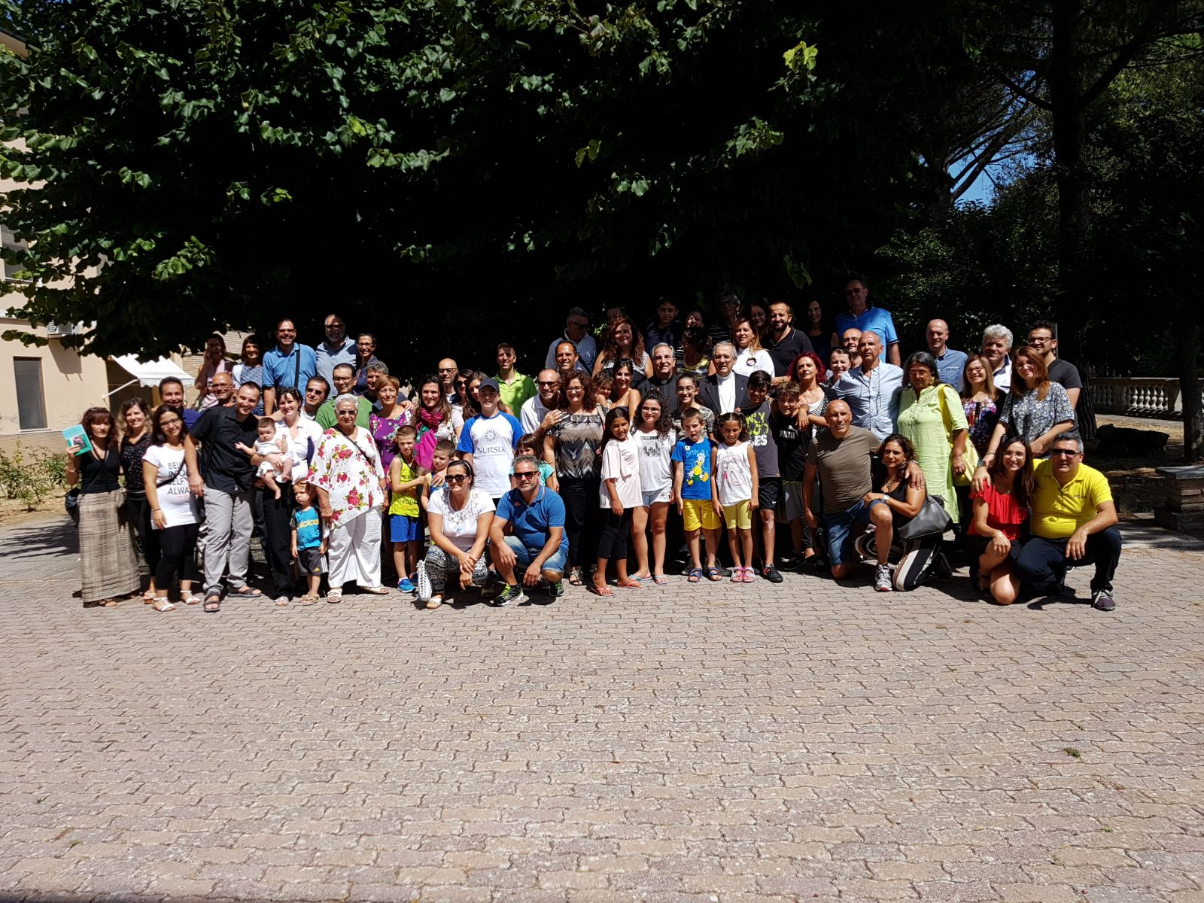

25-26 NOVEMBRE 2017
presso Suore Teresiane - Ripatransone
ANIMAZIONE PER I FIGLI

QUOTA DI PARTECIPAZIONE: dalle ore 9,30 del 25 al pranzo del 26
Euro 50,00 per adulto ed Euro 27,00 per bambini dai 6 agli 11 anni
Iscrizioni entro il 15 Novembre 2017
INFO: Don Alfredo 347 1815718 – Marco e Anelide 347 8255179INFINFO: Don Alfredo 347 1815718 - IAnelide 347 8255179O: Don

